实验六 线性方程组的直接法实验
学号：21013025 姓名：单楚雄
一. 实验目的
（1）深入理解线性方程组的直接法的设计思想，掌握不同方法的矩阵分解手续，以及解决某些实际的线性方程组求解问题。
（2）熟悉Matlab编程环境，利用Matlab解决具体的方程求根问题。
二. 实验要求
用Matlab软件实现线性方程组求解的高斯选主元素法、矩阵分解法、Cholesky法和追赶法，并用实例在计算机上计算。
- 实验内容
1. 实验题目
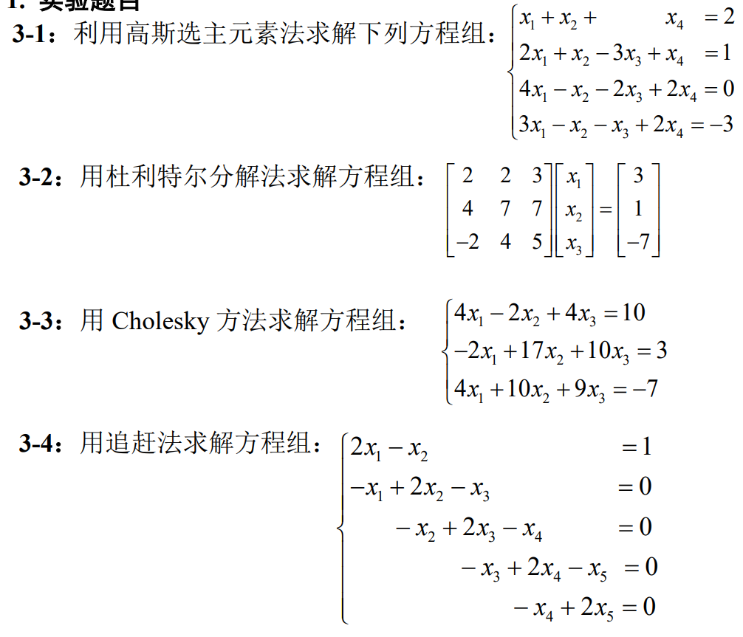
2. 设计思想
要求针对上述题目，详细阐述每种算法的设计思想。
3. 对应程序
列出每种算法的程序。
4. 实验结果
列出相应的运行结果截图。
- 实验分析
对实验过程进行分析总结，指出每种方法的设计要点及应注意的事项，以及通过实验所获得的对线性方程组求解问题的各种解法的理解。
（注：不要改变实验报告的结构，写清页码和题号，源程序以自己的姓名命名，如3-1题可命名为“zhangsan_3-1.m”，运行截图中应出现自己的姓名和题号）

- 设计思想：
1. 高斯选主元素法：
设计思想：该方法通过选取主元素来避免在高斯消元过程中产生数值不稳定性。主元素的选择是根据当前列中绝对值最大的元素来进行的。通过交换行来将主元素移到对角线位置，以确保在消元过程中数值的稳定性。
优点：能够处理矩阵中的数值不稳定性，提高数值计算的准确性。
缺点：在某些情况下，需要执行较多的行交换操作，计算量较大。

2. 杜立特矩阵分解法：
设计思想：矩阵分解法将原始线性方程组转化为矩阵的分解形式，例如LU分解、QR分解等。通过将矩阵分解为较为简单的形式，可以降低求解线性方程组的复杂性。这些分解方法通常利用矩阵的特殊性质来简化计算过程。
优点：提高了求解线性方程组的效率，能够应用于特定类型的矩阵。
缺点：对于一些特殊的矩阵，分解可能会变得困难或不可行。

3. Cholesky法：
设计思想：Cholesky法适用于对称正定矩阵的线性方程组求解。它将矩阵分解为一个下三角矩阵和其转置的乘积。该分解过程可以减少计算量，并且结果是一个更为稠密的矩阵，易于处理。
优点：对称正定矩阵的线性方程组可以高效地求解，且结果是一个稠密矩阵。
缺点：只适用于对称正定矩阵，对于其他类型的矩阵不适用。

4. 追赶法：
设计思想：追赶法用于求解带有三对角矩阵结构的线性方程组。该方法通过进行两个步骤：分解步骤和回代步骤。在分解步骤中，通过迭代计算得到两个辅助向量，然后在回代步骤中根据这两个辅助向量求解出未知变量。追赶法的设计思想是利用三对角矩阵的特殊结构进行计算简化。
优点：适用于具有三对角矩阵结构的线性方程组，
缺点：只适用于特定类型的线性方程组，对于其他类型的矩阵结构不适用。

2、对应程序
（1）高斯列主元消去法的对应程序如下：
function x =GaussChose( A,b )
disp(“单楚雄21013025”)；
n = length(b);
x = zeros(n,1);
c = zeros(n,1);
d1 = 0;
for i = 1:n-1
max = abs(A(i,i));
m = i;
for j = i+1:n
if max < abs(A(j,i))
max = abs(A(j,i));
m = j;
end
end
if m~=i
for k = i:n
c(k) = A(i,k);
A(i,k) = A(m,k);
A(m,k) = c(k);
end
d1 = b(i);
b(i) = b(m);
b(m) = d1;
end
for k = i+1:n
for j = i+1:n
A(k,j) = A(k,j) - A(i,j)*A(k,i)/A(i,i);
end
b(k) = b(k) - b(i)*A(k,i)/A(i,i);
A(k,i) = 0;
end
end
x(n) = b(n)/A(n,n);
for i = n-1:-1:1
sum = 0;
for j = i+1:n
sum = sum + A(i,j)*x(j);
end
x(i) = (b(i)-sum)/A(i,i);
end

（2）Doolittle分解法的对应程序如下：
function x =Doolittle( A,b )
disp(“单楚雄21013025”);
n = length(b);
L1 = eye(n);
U = zeros(n,n);
x = zeros(n,1);
y = zeros(n,1);
for i = 1:n
U(1,i) = A(1,i);
if i==1
L1(i,1) = 1;
else
L1(i,1) = A(i,1)/U(1,1);
end
end
for i = 2:n
for j = i:n
sum = 0;
for k = 1:i-1
sum = sum + L1(i,k)*U(k,j);
end
U(i,j) = A(i,j) - sum;
if j ~= n
sum = 0;
for k = 1:i-1
sum = sum + L1(j+1,k)*U(k,i);
end
L1(j+1,i) = (A(j+1,i) - sum)/U(i,i);
end
end
end
y(1) = b(1);
for k = 2:n
sum = 0;
for j = 1:k-1
sum = sum + L1(k,j)*y(j);
end
y(k) = b(k) - sum;
end
x(n) = y(n)/U(n,n);
for k = n-1:-1:1
sum = 0;
for j = k+1:n
sum = sum + U(k,j)*x(j);
end
x(k) = (y(k)-sum)/U(k,k);
end

（3）Cholesky方法的对应程序如下：
function x = Cholesky( A,b )
disp(“单楚雄21013025”);
N = length(A);
L = zeros(N,N);
D = zeros(1,N);
for i = 1:N
L(i,i) = 1;
end
D(1) = A(1,1);
for i = 2:N
for j = 1:i-1
if j == 1
L(i,j) = A(i,j)/D(j);
else
sum1 = 0;
for k = 1:j-1
sum1 = sum1 + L(i,k)*D(k)*L(j,k);
end
L(i,j) = (A(i,j) - sum1)/D(j);
end
end
sum2 = 0;
for k = 1:i-1
sum2 = sum2 + L(i,k)^2*D(k);
end
D(i) = A(i,i) - sum2;
end

y = zeros(1:N);
y(1) = b(1);
for i = 2:N
sumi = 0;
for k = 1:i-1
sumi = sumi + L(i,k)*y(k);
end
y(i) = b(i) - sumi;
end
x = zeros(1,N);
x(N) = y(N)/D(N);
for i = N-1:-1:1
sumi = 0;
for k = i+1:N
sumi = sumi + L(k,i)*x(k);
end
x(i) = y(i)/D(i) - sumi;
end

（4）追赶法对应的程序如下：
function x = tridiagonalSolver(a, b, c, d)
disp("单楚雄21013025");
n = length(d);
c_prime = zeros(n, 1);
d_prime = zeros(n, 1);
x = zeros(n, 1);

c_prime(1) = c(1) / b(1);
d_prime(1) = d(1) / b(1);
for i = 2:n-1
m = 1 / (b(i) - a(i-1) * c_prime(i-1));
c_prime(i) = c(i) * m;
d_prime(i) = (d(i) - a(i-1) * d_prime(i-1)) * m;
end
x(n) = (d(n) - a(n-1) * d_prime(n-1)) / (b(n) - a(n-1) * c_prime(n-1));
for i = n-1:-1:1
x(i) = d_prime(i) - c_prime(i) * x(i+1);
end
end

3、实验结果
（1）高斯列主元消去法的运行结果如下：
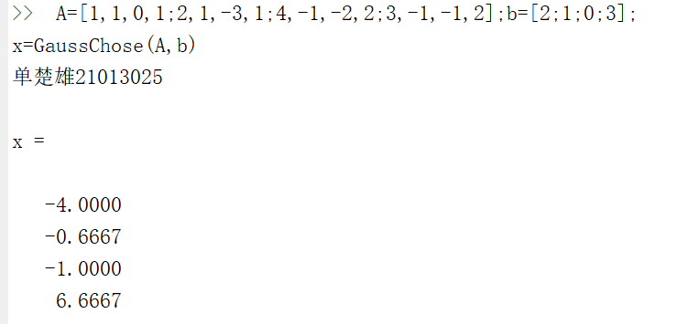
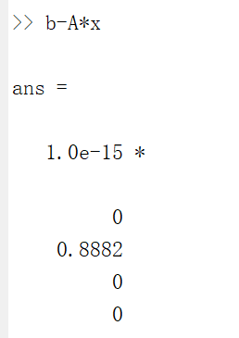

由b-A*x的结果可知，运用高斯列主元消去法所求得的解已经相当准确了。
（2）Doolittle分解法的实验结果如下：
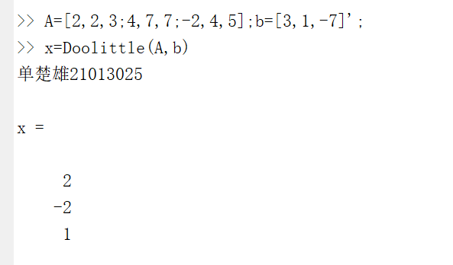
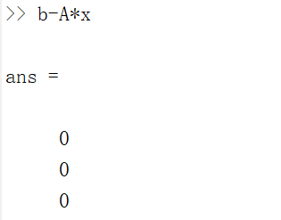

（3）Cholesky方法的运行结果如下：
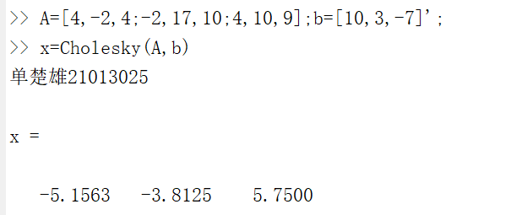
（4）追赶法对应的实验结果如下：
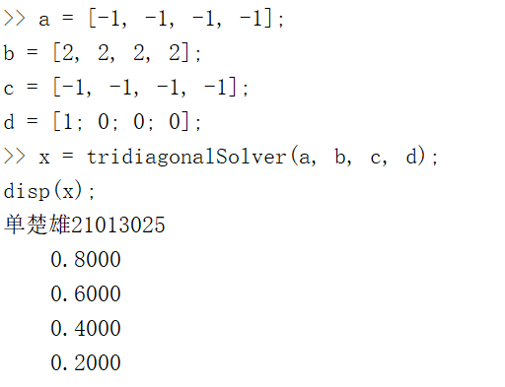

四．实验分析
对实验过程进行分析总结，可以得出以下结论和理解：
（1）追赶法是一种适用于三对角矩阵结构的线性方程组求解方法。它通过分解步骤和回代步骤，利用矩阵的特殊结构进行计算简化，从而有效地求解线性方程组。追赶法的设计要点是利用规模缩减技术，通过消元过程和回代过程逐步减少未知变量的个数，直到得到解。然而，追赶法只适用于特定类型的线性方程组，对于其他类型的矩阵结构不适用。
（2）Doolittle分解方法与追赶法类似，都是利用矩阵分解的思想来求解线性方程组。Doolittle方法将原始矩阵分解为一个下三角矩阵和一个上三角矩阵的乘积，从而简化了计算过程。它的设计思想也是利用矩阵特殊性质，降低求解线性方程组的复杂性。然而，Doolittle方法同样适用于特定类型的矩阵，对于其他类型的矩阵可能不适用。
（3）高斯选主元素法是通过选取主元素来避免数值不稳定性的一种线性方程组求解方法。它在高斯消元过程中，通过选取绝对值最大的元素作为主元素，并进行行交换，从而保证计算过程的稳定性。高斯选主元素法的设计要点是处理数值不稳定性，提高数值计算的准确性。然而，该方法可能需要执行较多的行交换操作，导致计算量较大。
（4）Cholesky法适用于对称正定矩阵的线性方程组求解。它将矩阵分解为一个下三角矩阵和其转置的乘积，从而简化了计算过程。Cholesky法的设计思想是利用对称正定矩阵的特殊性质进行计算简化。它能够高效地求解对称正定矩阵的线性方程组，但对于其他类型的矩阵不适用。
通过实验对线性方程组求解问题的各种方法进行比较和实践，我们可以得出不同方法的优缺点和适用范围。追赶法具有简单高效的特点，适用于特定的三对角矩阵结构；Doolittle方法和Cholesky法利用矩阵分解简化了计算过程，适用于对应的矩阵类型；高斯选主元素法可以处理数值不稳定性，提高计算准确性。通过实验的实践，我们可以深入理解不同解法的设计思想，并根据实际情况选择合适的方法来解决线性方程组求解问题。

